人脸检测是指在给定的人脸图像中准确定位出人脸的位置和大小。只有知道图像中的人脸在哪里，才能开展后续的人脸相关任务。所以说人脸检测是人脸相关算法及工程落地的基础算法。人脸检测可以看成是目标检测的一个子集。目标检测（或称为通用物体检测）针对的是多类别，人脸检测是二分类，结果是人脸或非人脸。
理论上，通用物体检测算法都可以直接用来做人脸检测，只需要改一下输出类别即可。通用物体检测考虑的是更广泛通用的物体，具有场景复杂多变，物体形状、背景、大小等都比人脸这种单一的类别更复杂。人脸检测虽然类别单一，但也不是那么简单，姿态、光照、遮挡（见图5）以及极小人脸（见图6）等都是人脸检测里面的难点。基于通用物体检测算法基础，人脸检测的问题可以针对性优化，如anchor设置、背景处理、抑制误检等

1.2 数据预处理
数据预处理是在提取特征前排除与人脸特征点定位无关的干扰，如光照、背景等。主要方法有人脸归一化(章柏幸和苏光大，2013)和人脸边界框检测(Sun等，2013；李启运等，2019)。同时，为确保特征点定位任务的普遍性，需要对数据进行增强，以保证有足够有效的训练数据。
1.2.1 人脸归一化
人脸归一化可以预先消除坐标变换的影响，常用的方法有min-max标准化和Z-score标准化。min-max标准化对图像数据进行线性变换，将结果值映射到0~1之间。Z-score标准化是根据均值(mean)和标准差(standard deviation)将图像数据标准化。经过处理的图像符合标准正态分布，即均值为0，标准差为1。
1.2.2 数据增强
数据增强的方法有缩放、平移、对比度变换、噪声扰动(张明等，2018)、颜色变化、水平和垂直翻转等。同时，还有其他方法如生成对抗网络(generative adversarial networks，GAN)(Karras等，2019；Goodfellow等，2014)等生成人脸数据。
1.2.3 人脸检测
通过人脸边界框(bounding box)检测裁剪的图像范围变小，外界因素(背景、头发等)的干扰减小，有利于提高特征点定位精度。经典方法采用人脸检测器识别边界框，而采用CNN定位的边界框(Ren等，2017)精度比直接采用人脸检测器定位高。人脸边界框如图 1所示，且目前尚未制定统一的人脸特征点标准

图像的噪声与滤波，

噪声的种类
高斯噪声
高斯噪声是一种统计性噪声，高斯噪声的概率密度分布等于正态分布。随机高斯噪声可以呗加入到图像中，产生噪声图像。高斯噪声也叫做电子噪声，因为它主要产生在放大器或者探测器中：原子的热振荡和物体的辐射能态的离散性。高斯噪声的幅度取决于标准差σ，σ越大，噪声幅度越大。
脉冲噪声
有三种脉冲噪声：盐粒噪声，胡椒噪声，椒盐噪声。
盐粒噪声：随机添加到图像上的像素值为255的白点噪声。
胡椒噪声：随机添加到图像上的像素值为0的黑点噪声。
椒盐噪声：以上两种噪声的随机混合添加。该噪声也称作随机丢弃噪声，因为它会依概率随机丢弃一些原始的像素值。主要来源于成像系统的感知单元的故障。
泊松噪声
该种噪声的出现主要是由于电磁波的统计特性，比如X射线，可见光和γ射线。x射线和γ射线源
单位时间内会产生大量的光子。这些射线可以从源射入人体，并由X射线和γ射线成像系统所感知。这些拥有光子随机波动的源，最终可以造成图像的空间和时间域上的随机性。所以，该噪声也可以称作量子噪声。

斑点噪声
在光学成像和数字全息摄影上常见的问题就是在图像重建过程斑点噪声的存在。斑点噪声固有地存在于图像中，并且使图像退化。斑点噪声可以通过乘以一张图像上不同的随机像素值来产生。

1.概念介绍
中值滤波法是一种非线性平滑技术，它将每一像素点的灰度值设置为该点某邻域窗口内的所有像素点灰度值的中值。

中值滤波的方法是用某种结构的二维滑动模板，将板内像素按照像素值的大小进行排序，生成单调上升（或下降）的为二维数据序列。

2.基本原理
中值滤波会选取数字图像或数字序列中像素点及其周围临近像素点（一共有奇数个像素点）的像素值，将这些像素值排序，然后将位于中间位置的像素值作为当前像素点的像素值，让周围的像素值接近真实值，从而消除孤立的噪声点。
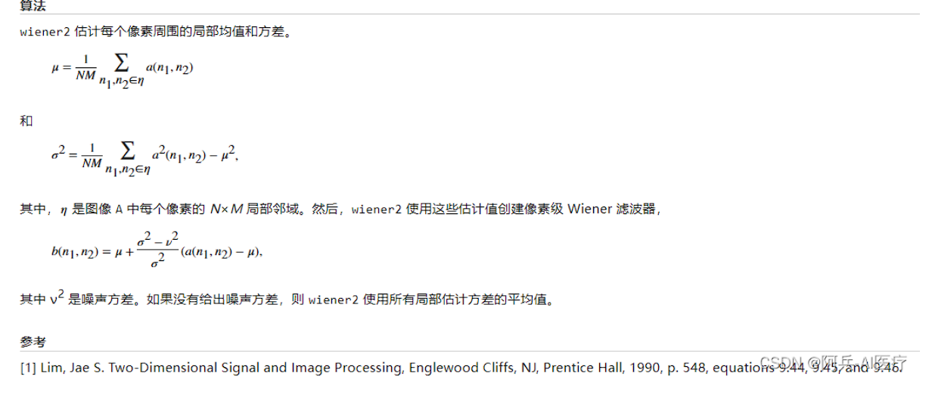
维纳滤波是一种对于平稳随机信号的均方误差最优的线性滤波器，即添加了平稳随机噪声（如高斯白噪声）的确定性信号经过维纳滤波系统后的输出与原始信号的均方误差最小。具体的维纳滤波推导方式有很多，因为维纳滤波本身并没有给出具体的滤波器形式，这篇文章主要翻译自文末的参考资料，从线性问题的最优化角度来对维纳滤波进行推导，在理解上会比较直观和简单，可以作为理解维纳滤波的一种参考，如果希望更加深入理解可以在网上查阅相关的文献或博客。维纳滤波一般会在频域中进行分析，因为时域或空域中的卷积在频域中可表示为乘积，为了方便推导一般将信号的频谱展开为一维的列向量，而频响函数则表示为对角矩阵，那么系数的输出就可表示为频响矩阵与信号向量的相乘。

归一化
使用深度学习在进行图像分类或者对象检测时候，首先需要对图像做数据预处理，最常见的对图像预处理方法有两种，正常白化处理又叫图像标准化处理，另外一种方法叫做归一化处理，下面就详细的说一下这两种处理方法。
一：图像标准化处理
标准化处理的公式如下：
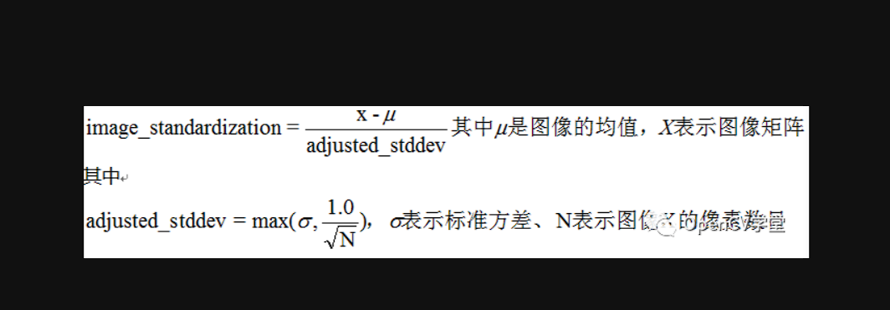
图像标准化是将数据通过去均值实现中心化的处理，根据凸优化理论与数据概率分布相关知识，数据中心化符合数据分布规律，更容易取得训练之后的泛化效果, 数据标准化是数据预处理的常见方法之一

二：图像归一化处理

归一化（Normalization）：归一化的目标是找到某种映射关系，将原数据映射到[a,b]区间上。一般a,b会取[−1,1],[0,1]这些组合。

一般有两种应用场景：
1、把数变为(0, 1)之间的小数
2、把有量纲的数转化为无量纲的数

图像归一化最常见的就是最大最小值归一化方法，公式如下：